Кубок «ИНТЕЛЛЕКТА»
С 28 октября по 1 ноября 2013 года центром развития творчества одаренных детей и юношества «Интеллект» в рамках целевой программы «Одаренные дети», при поддержке Управления образования Администрации местного самоуправления г.Владикавказа, был организован и проведен Муниципальный интеллектуальный марафон среди учащихся 7 – 11 классов образовательных организаций Кубок «ИНТЕЛЛЕКТА».

Ученик 10 «Б» класса нашей школы Хуадонов Руслан стал победителем интеллектуального марафона по предметам естественно - научного цикла.
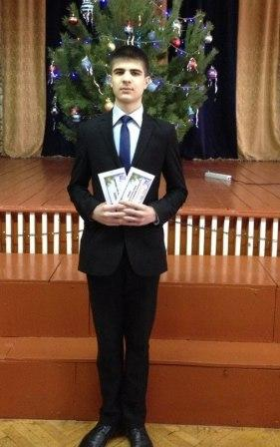
Администрацией местного самоуправления г. Владикавказа он был награжден Диплом I степени.

Администрацией школы Руслану была вручена денежная премия фонда Попечительского Совета школы.

Так же наши учащиеся стали призерами по отдельным предметам.
По физике: Фокина Ирина (10 «Б»), Савельев Игорь (10 «Б»), Червец Ангелина (7 «В»).
По русскому языку и литературе: Марзаева Анна (9 «А»), Голощапова Ксения (7 «А»)

